Представители Красноярского филиала «Россельхозцентр» посетили «День Сибирского поля»

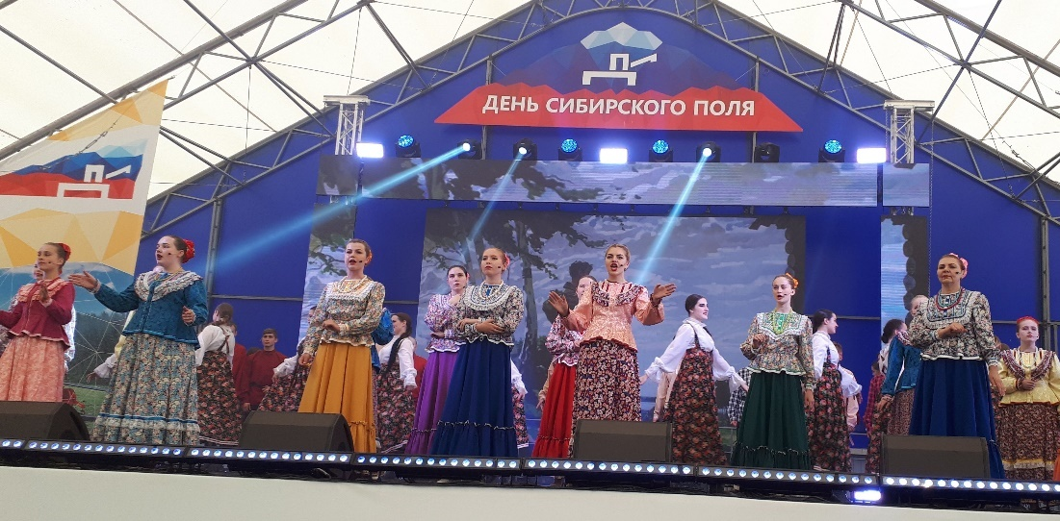
Фото1. Торжественная часть «Дня Сибирского поля» в Алтайском крае

19-20 июня 2019 года в Алтайском крае по традиции состоялся Межрегиональный агропромышленный форум – «День Сибирского поля». Это событие проходит в Алтайском крае уже девятый раз. В этом году форум был приурочен к празднованию 65-летия начала освоения целинных и залежных земель, в том числе и на территории Алтайского края. Мероприятие проходило в Сибирском агропарке, вблизи посёлка Прутской Павловского района Алтайского края. В форуме участвовали представители 20 регионов России и 6 стран, 270 предприятий приняли участие в выставке достижений в области сельского хозяйства, представили образцы своей техники, средств защиты растений, племенного скота, продемонстрировали другие новшества в сфере АПК, призванные облегчить труд сельхозтоваропроизводителей.В торжественной части Дня поля выступили со словами приветствия к аграриям полпред Президента России в Сибирском федеральном округе С.И. Меняйло, Губернатор Алтайского края В.П. Томенко, председатель Законодательного Собрания Алтайского края А.А. Романенко, первый заместитель министра сельского хозяйства Д.Х. Хатуов. Были вручены заслуженные награды передовикам агропромышленного комплекса, в том числе двум сотрудникам филиала ФГБУ «Россельхозцентр» по Алтайскому краю. Не могли пропустить это событие и представители других сибирских филиалов «Россельхозцентра». На форум приехали делегации из Новосибирской, Кемеровской, Томской, Омской областей, республик Бурятия, Горный Алтай и Красноярского края. От Красноярского края форум посетили руководитель филиала А.В. Малинников.и главный агроном А.А. Колмаков.Подобные мероприятия дают не только информацию о новшествах в области сельского хозяйства, но и дают возможность представителям филиалов обменяться опытом в работе, поделиться новыми видами услуг, оказываемых «Россельхозцентром» в том или ином регионе. Выражаем огромную благодарность сотрудникам филиала ФГБУ «Россельхозцентр» по Алтайского краю и лично руководителю Мануйлову Владимиру Митрофановичу за тёплый приём гостей из других филиалов, хорошую организацию мероприятий, связанных с проведением Дня поля и экскурсию по филиалу.

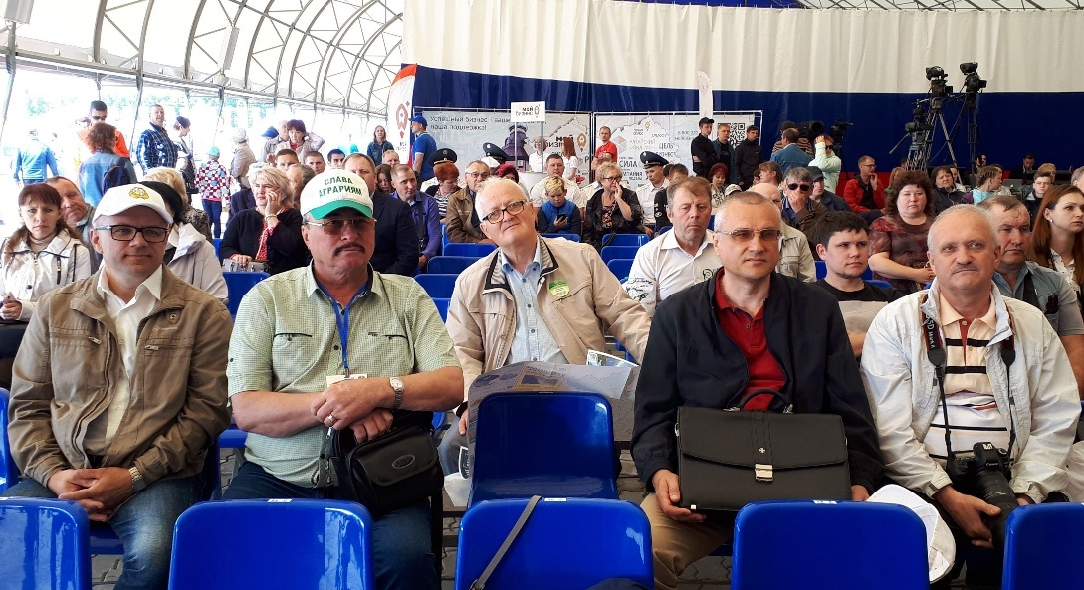
Фото 2.Заместитель руководителя филиала ФГБУ «Россельхозцентр» по Новосибирской области В.В. Волокитин, руководитель филиала ФГБУ «Россельхозцентр» по Алтайскому краю В.М. Мануйлов, руководитель филиала ФГБУ «Россельхозцентр» по республике Алтай В.П. Пысин, руководитель филиала ФГБУ «Россельхозценгр» по Красноярскому краю А.В. Малинников, руководитель филиала ФГБУ «Россельхозцентр» по Кемеровской области А.В. Старовойтов

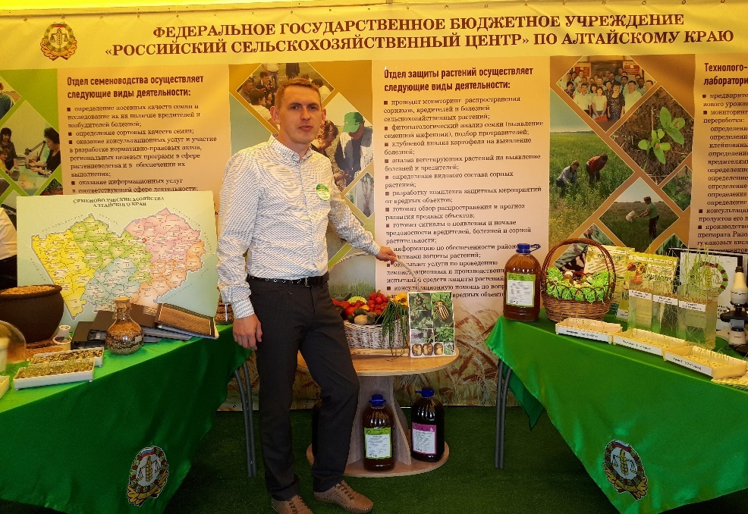 |  |  | 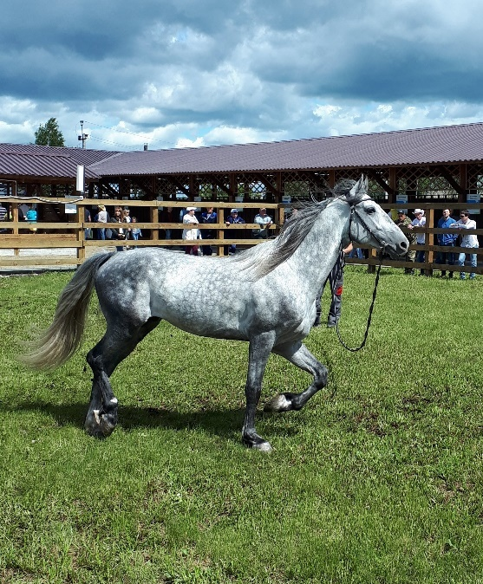
Фото 3. Главный агроном филиала ФГБУ «Россельхозцентр» по Красноярскому краю А. А. Колмаков |  | Фото 4.
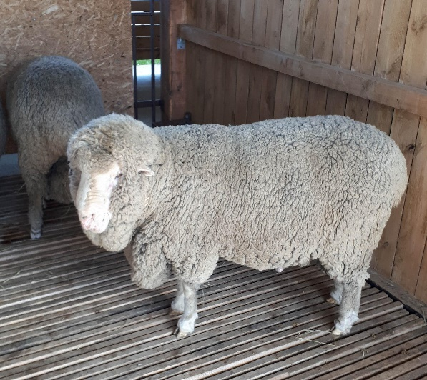 | 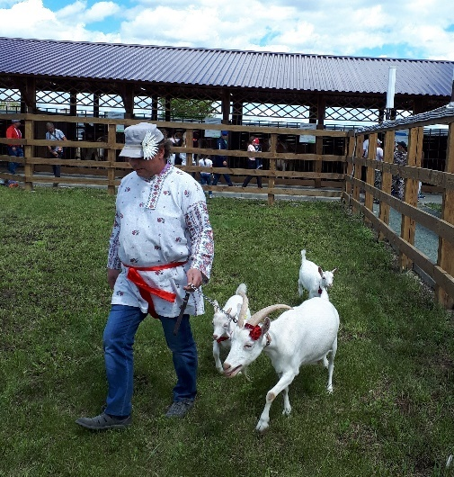 |  |  | 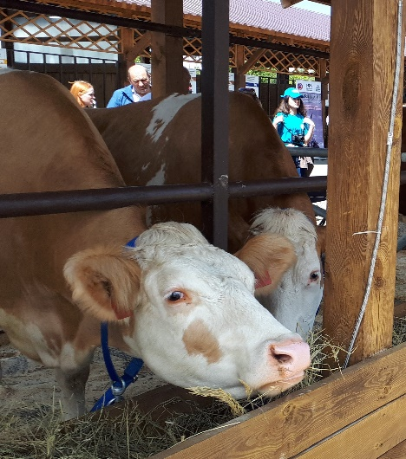
Фото 5. | Фото 6. |  |  | Фото 7.
На фото 4, 5, 6, 7: выставка племенных животных.

